Тема урока:
- БК ( ) – это

- Виды банковских карт

польза | риски
- Правила SOS

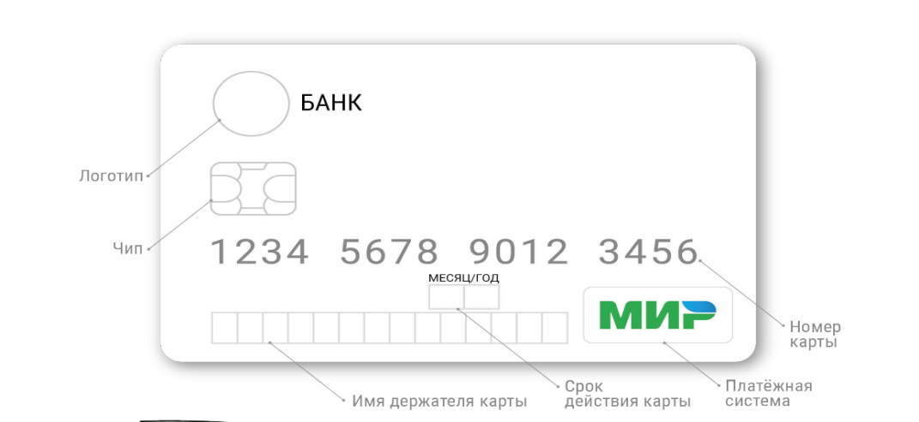
- Домашнее задание.

